附件1
铁路机车车辆驾驶证式样
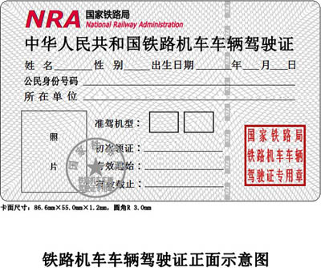
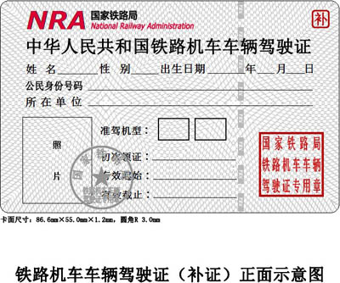
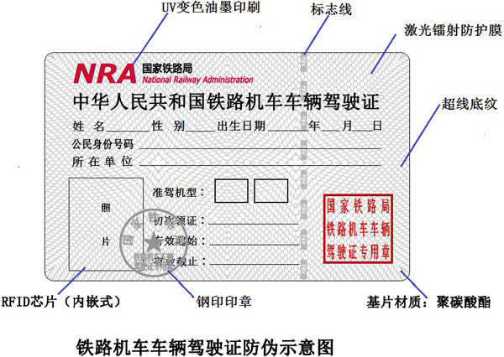
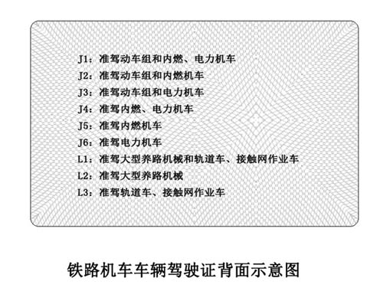
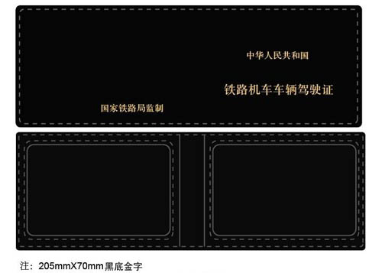
铁路机车车辆驾驶证封皮示意图

附件2
铁路机车车辆驾驶人员资格考试申请表
姓名 |  |  |  |  |  |  |  |  |  |  |  |  |  |  |  |  |  |  |  |  |  |  |  |  |  |  | 照片位置  (供信息管理系统用，个人不贴)
性别 |  |  |  |  | 出生日期 |  |  |  |  |  |  |  | 年 月 日
所在企业
公民身份号码
固定电话 |  |  |  |  |  |  |  |  |  |  | 移动电话
通讯地址 |  |  |  |  |  |  |  |  |  |  |  |  |  |  |  |  |  |  |  |  |  |  |  | 邮编
最高学历 | □博士 □硕士 □本科 □专科 □高中 □中专 □技校 □其他（ ）
毕业学校 |  |  |  |  |  |  |  |  |  |  |  |  |  |  | 毕业证书编号
具有良好的汉字读写能力并能够熟练运用普通话交流 |  |  |  |  |  |  |  |  |  |  |  |  |  |  |  |  |  |  |  |  |  |  |  | □ 是 □ 否
申请类型 | □ J1 □ J2 □ J3 □ J4 □ J5 □ J6 □ L1 □ L2 □ L3
申请考试  机型 | □DF4型； □DF7型； □DF8B型； □DF11型；  □SS3型； □SS4改型；□SS7E型；□SS8型； □SS9型； □HXD1C型；□HXD3型；  □CRH型；  □ 大型养路机械 □ 轨道车 □接触网作业车
考试种类 | □理论考试  □实作考试（理论考试合格证明编号： ）
驾驶证申请 | □由考试机构代理申请驾驶证
已持有驾驶证类型代码（增驾填写） |  |  |  |  |  |  |  |  |  |  |  |  | □ J4（A）□ J5（B）□ J6（C）□ L2（D）□L3（E）
本人声明具有符合申请相应驾驶证的条件。
本人承诺以上所填内容及声明真实有效。若提供虚假信息，本人承担相应法律责任。
申请人签名： 申请日期： 年 月 日
机务（自轮运转车辆）乘务学习经历(申请J5、J6、L2、L3类填写) |  |  |  |  |  | 1.连续机务（自轮运转车辆）乘务学习时段： 年 月 日至 年 月 日  2.累计行车里程： 公里 |  |  |  |  |  |  |  |  |  |  |  |  |  |  |  |  |  | 单位主管签名：  年 月 日  （单位公章）
机车（自轮运转车辆）司机乘务经历（申请J1、J2、J3、L1类填写） |  |  |  |  |  | 1.机车（自轮运转车辆）司机乘务时段：  年 月 日至 年 月 日  2.累计行车里程： 公里 |  |  |  |  |  |  |  |  |  |  |  |  |  |  |  |  |  | 单位主管签名：  年 月 日  （单位公章）
实际操作练习经历 |  |  |  |  |  | 年 月 日  至 年 月 日 |  |  |  |  |  |  |  |  |  |  |  |  |  |  |  |  |  | 单位主管签名：  年 月 日  （单位公章）
考试机构  审核意见 |  | □同意申请 □不同意申请 |  |  |  |  |  |  |  |  |  |  |  |  | 不同意申请原因：
审核人签名：
年 月 日（公章）
注：此表为A4纸格式。

附件3
铁路机车车辆驾驶人员资格考试合格人员汇总表
（单位公章）审核人： 填报人： 联系电话： 填报日期： 年 月 日
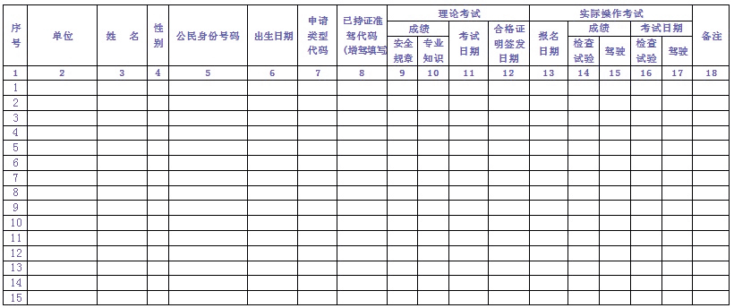
注：（1）第2列“单位”栏填至法人单位下属的二级机构名称；
（2）第8列“已持证准驾代码”栏以驾驶证记载为准；
（3）此表为A4纸格式。

附件4
铁路机车车辆驾驶证换（补）证申请表
姓名 |  |  |  |  |  |  |  |  |  |  |  |  |  |  |  |  |  |  |  | 照片位置(供信息管理系统用，个人不贴)
性别 |  |  |  |  | 出生日期 |  |  |  |  | 年 月 日
公民身份号码
固定电话 |  |  |  |  |  |  |  |  | 移动电话
所在企业
通讯地址 |  |  |  |  |  |  |  |  |  |  |  |  |  |  |  |  |  |  |  | 邮编
申办类别 |  | □换证 □补证
原证准驾  类型 |  | □ J1 □ J2 □ J3 □ J4 □ J5 □ J6  □ L1 □ L2 □ L3 □ 其他（ ） |  |  |  |  |  |  |  |  |  |  |  |  |  |  |  |  |  | 原证发证日期：  年 月 日
申请换（补）证准驾类型 |  | □ J1 □ J2 □ J3 □ J4 □ J5 □ J6  □ L1 □ L2 □ L3
健康检查结论（换证填选） |  | □合格 □不合格
申请原因 |  | □驾驶证有效期满  □驾驶证记载内容变化  □本人自愿降低准驾机型  □驾驶证损毁  □驾驶证丢失  □其他说明：
本人承诺上述填报内容真实有效。若提供虚假信息，本人承担相应法律责任。
申请人签名： 年 月 日
所在企业意见 |  | 所需证明材料齐全，并已存入个人技术档案。  主管人员签名： 年 月 日  （所在企业公章）
备注
注：此表为A4纸格式。

附件5
铁路机车车辆驾驶证（有效期满）换证申请汇总表
（地区局公章）审核人： 填报人： 联系电话： 填报日期： 年 月 日
序号 | 单位 | 姓 名 | 性别 | 公民身份号码 | 出生日期 | 申请准驾类型代码 | 原证准驾类型代码 | 原证有效  截止日期 | 原证批准文号  （公告 | 体检  结论 | 备注
1 | 2 | 3 | 4 | 5 | 6 | 7 | 8 | 9 | 10 | 11 | 12
1
2
3
4
5
6
7
8
9
10
11
12
13
14
15
注：（1）第2列“单位”栏填至法人单位下属的二级机构名称；
（2）第8列“原证准驾类型代码”、第9列“原证有效截止日期”栏以驾驶证记载为准；
（3）第11列“体检结论”栏填合格或不合格；
（4）此表为A4纸格式。
附件6
铁路机车车辆驾驶证（非有效期满）换证申请汇总表
（地区局公章）审核人： 填报人： 联系电话： 填报日期： 年 月 日

序号 | 单位 | 姓 名 | 性别 | 公民身份号码 | 出生日期 | 申请准驾  类型代码 | 原证准驾类型代码 | 原证批准文号（公告号） | 体检  结论 | 换证原因 | 备注
1 | 2 | 3 | 4 | 5 | 6 | 7 | 8 | 9 | 10 | 11 | 12
1
2
3
4
5
6
7
8
9
10
注：（1）第2列“单位”栏填至法人单位下属的二级机构名称；
（2）第8列“原证准驾类型代码”栏以驾驶证记载为准；
（3）第10列“体检结论”栏填合格或不合格；
（4）第11列“换证原因”栏填A、B中的一个：A为驾驶证记载内容变化，B为持证人自愿降低准驾机型；
（5）此表为A4纸格式。

附件7
铁路机车车辆驾驶证补证申请汇总表
（地区局公章）审核人： 填报人： 联系电话： 填报日期： 年 月 日
序号 | 单位 | 姓 名 | 性别 | 公民身份号码 | 出生日期 | 申请准驾类型代码 | 原证准驾类型代码 | 原证有效  截止日期 | 原证批准文号（公告号） | 备注
1 | 2 | 3 | 4 | 5 | 6 | 7 | 8 | 9 | 10 | 11
1
2
3
4
5
6
7
8
9
10
11
12
13
14
15
注：（1）第2列“单位”填至法人单位下属的二级机构名称；
（2）第8列“原证准驾类型代码”、第9列“原证有效截止日期”栏均以驾驶证记载为准；
（3）此表为A4纸格式。
附件8
（ ）年度铁路机车车辆驾驶人员聘用情况统计表
企业： 审核人： 填报人： 联系电话： 填报日期： 年 月 日
准驾类型  代码 | 上年度  总数 | 统计年  度总数 | 年度  比较 | 统计年度增加情况 |  |  |  |  | 统计年度减少情况
 |  |  |  | 小计 | 考试  合格 | 调入 | 降低准驾机型 | 其他 | 小计 | 撤销 | 注销 | 退休 | 死亡 | 调出 | 增驾 | 降低准驾机型 | 其他
1 | 2 | 3 | 4 | 5 | 6 | 7 | 8 | 9 | 10 | 11 | 12 | 13 | 14 | 15 | 16 | 17 | 18
J1
J2
J3
CRH系列
J4
A
J5
B
J6
C
J类合计
L1
L2
D
L3
E1
E2
L类合计
总计
注：（1）统计年度数据截止日期为当年12月31日；
（2）表中数据单位：人；
（3）第12列“注销”人数中不含“退休”人数和“死亡”人数；
（4）表中栏目关系：4=3-2（结果数字带负号为减少，不带负号为增加），5=6+7+8+9，10=11+12+13+14+15+16+17+18；
（5）第6列“考试合格”栏，填写初次申请和增驾考试合格后取得驾驶证的人数；
（6）第8列“降低准驾机型”栏，填写因降低准驾机型进入本准驾类型的人数；
（7）第16列“增驾”栏，填写因增驾考试合格引起的原准驾类型减少人数；
（8）第17列“降低准驾机型”栏，填写因降低准驾机型引起的本准驾类型减少的人数；
（9）此表为A4纸格式。
附件9
（ ）年度铁路机车车辆驾驶人员聘用情况汇总表
企业： 审核人： 填报人： 联系电话： 填报日期： 年 月 日
序号 | 单位 | 姓 名 | 性别 | 公民身份号码 | 出生日期 | 准驾类型代码 | 初次领驾  驶证日期 | 聘用日期 | 是否续聘 | 备注
1 | 2 | 3 | 4 | 5 | 6 | 7 | 8 | 9 | 10 | 11
1
2
3
4
5
6
7
8
9
10
注：（1）统计年度数据截止日期为当年12月31日；
（2）第2列“单位”栏填至法人单位下属的二级机构名称；
（3）第7列“准驾类型代码”、第8列“初次领驾驶证日期”栏以驾驶证记载为准；
（4）第10列“是否续聘”栏填是或否；
（5）此表为A4纸格式。

